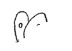
Cajaninos 2
Evaluación U4

Nombre: ____________________________________
 Observa las imágenes y menciona el nombre de cada una.
 Busca en la sopa de letras los nombres de las imágenes y rodéalas con rojo.
 Copia cada palabra en la línea correspondiente.
 Colorea las imágenes.

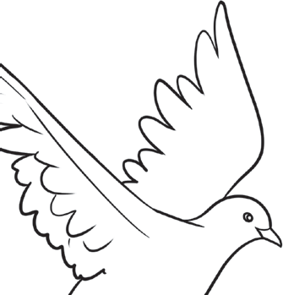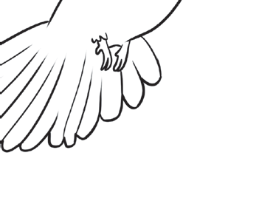
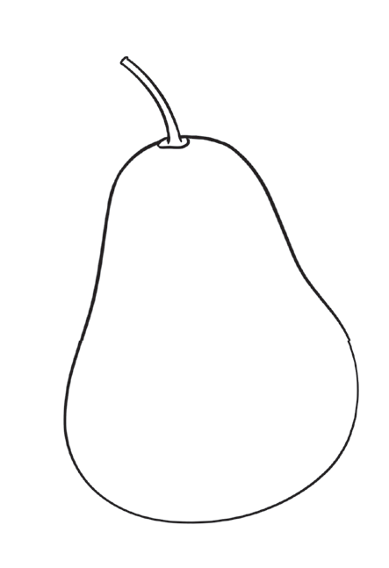

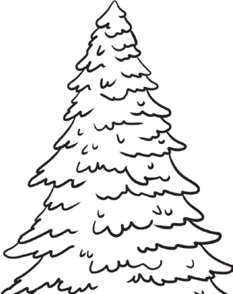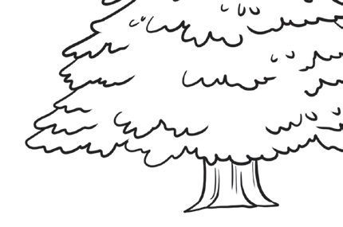

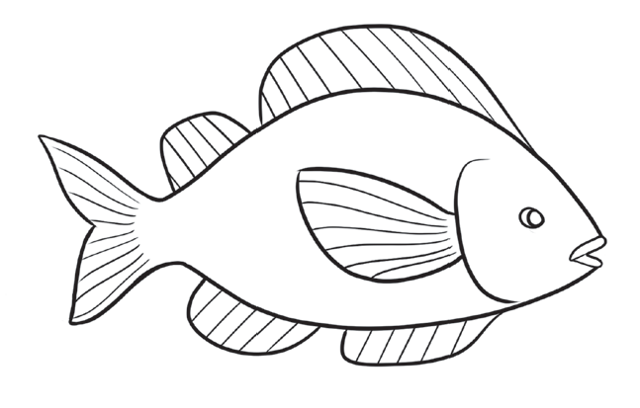

p | e | z | t | r | p | i | n | o
c | w | o | p | e | r | a | g | u
s | i | p | a | l | o | m | a | t

© EDELVIVES/MATERIAL FOTOCOPIABLE AUTORIZADO

